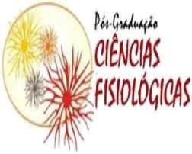
PROGRAMA DE PÓS-GRADUAÇÃO EM CIÊNCIAS FISIOLÓGICAS
CP 474 – Rio Grande – RS
CEP 96203-900 – Fone: (53) 3233-6848
posfisio@furg.br https://ppgcf.furg.br//

PROCESSO SELETIVO DE MESTRADO – 2023/1
EDITAL Nº 05/2022 PPGCF

Candidato | Nota entrevista | Nota currículo relativizada | Nota final | Classificação
034.379.970-76 | 7 | 9,99 | 8,2 | 2
924.236.630-72 | 4,5 | Não avaliado |  | Reprovado
034.909.510-85 | 7,5 | 4,65 | 6,4 | 5
037.598.380-57 | 8,5 | 5,35 | 7,2 | 3
020.157.890-57 | 9,5 | 10 | 9,7 | 1
040.184.390-40 | 9 | 3,32 | 6,7 | 4
032.220.920-01 | 3,5 | Não avaliado |  | Reprovado

A análise do currículo foi realizada somente para os candidatos aprovados na entrevista, isto é, que obtiveram nota igual ou superior a 7,0 nesta etapa.

COMISSÃO DE SELEÇÃO
Profa. Dra Daza de Moraes Vaz Batista Filgueira
Profa. Dra. Daniela Volcan Almeida
Profa. Dra. Mariana Appel Hort
Prof. Dr. Jean Pierre Oses (suplente)

